Квалификационный экзамен ПМ.03

Участие в интеграции программных модулей

*Выполнил: Аксенов М.А., группа 39-02з*

*Билет №* ***13***

Предметная область «Автостоянка»

1 Анализ системы с использованием CASE-средств

1.1 Диаграмма вариантов использования (Use Case)

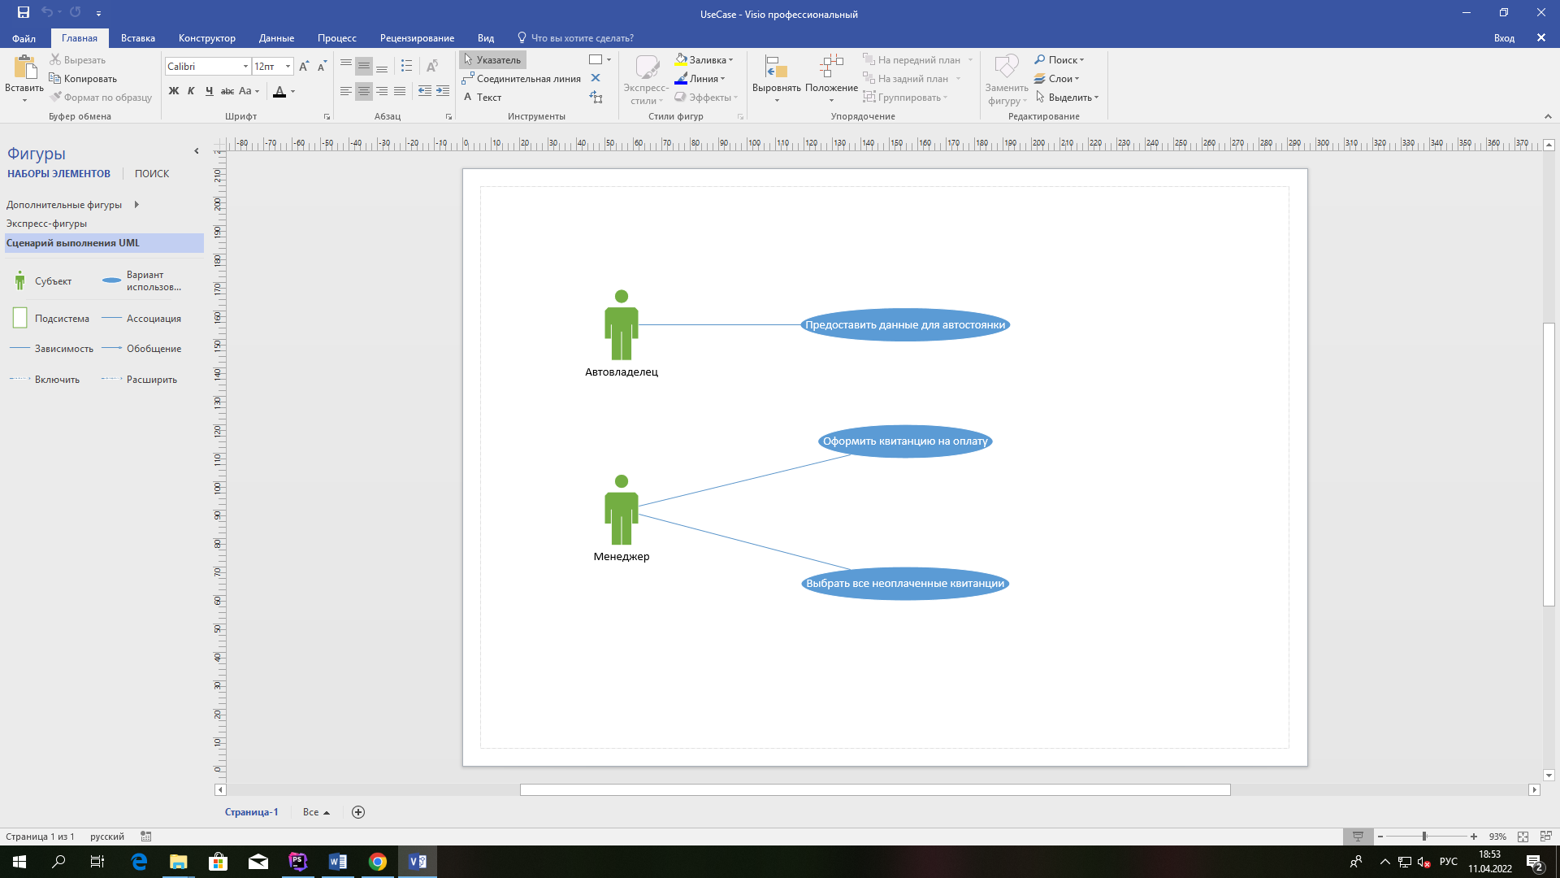

1.2 Диаграмма последовательностей «Оформление квитанции на оплату»

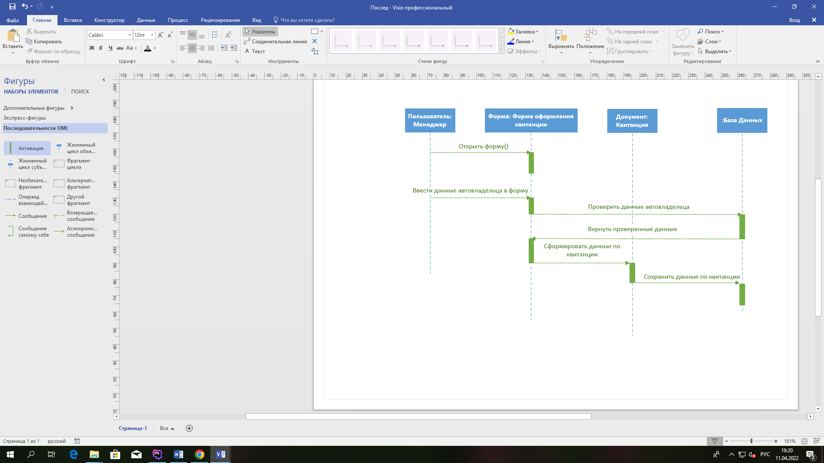

2 ER-диаграмма предметной области «Автостоянка»

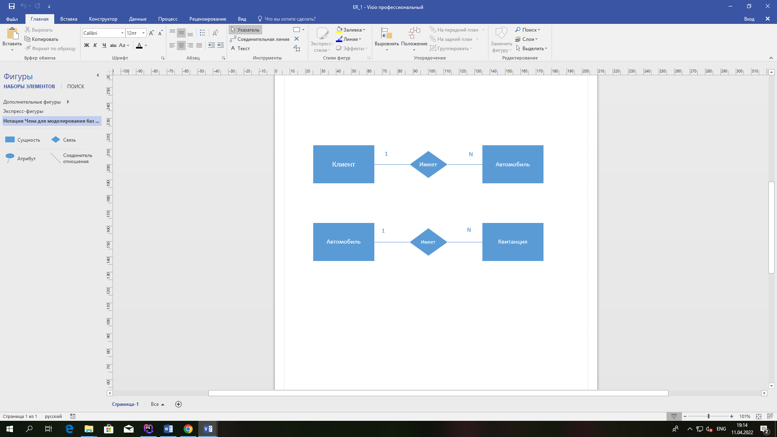

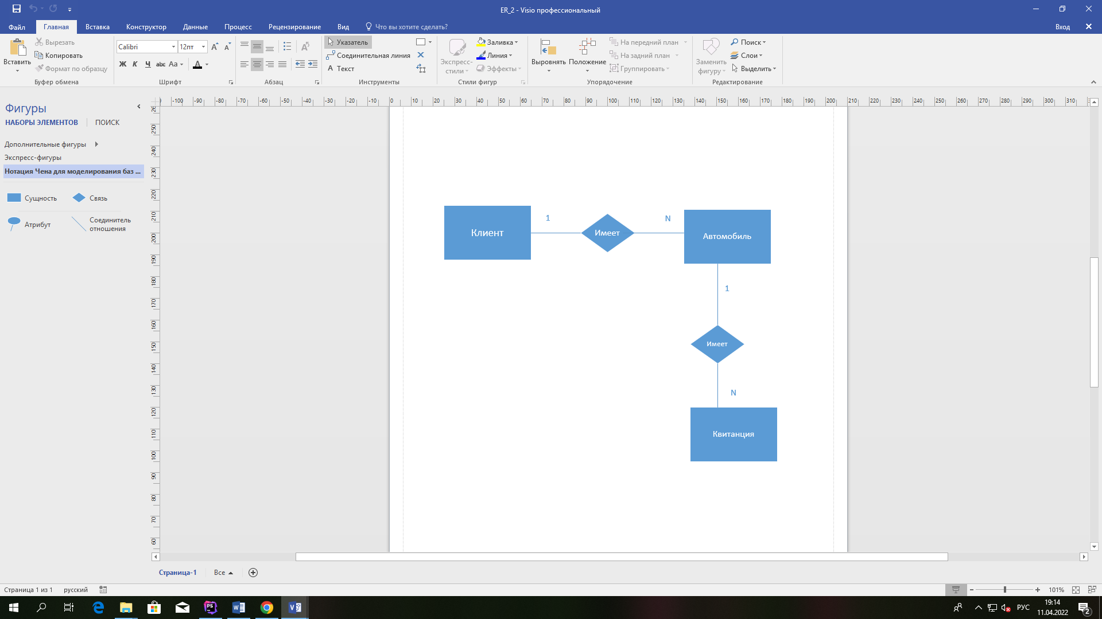

Так как требуется знать, какие квитанции не оплачены, я добавлю флаг Status типа Boolean, что бы при sql запросе можно было написать WHERE status = 1

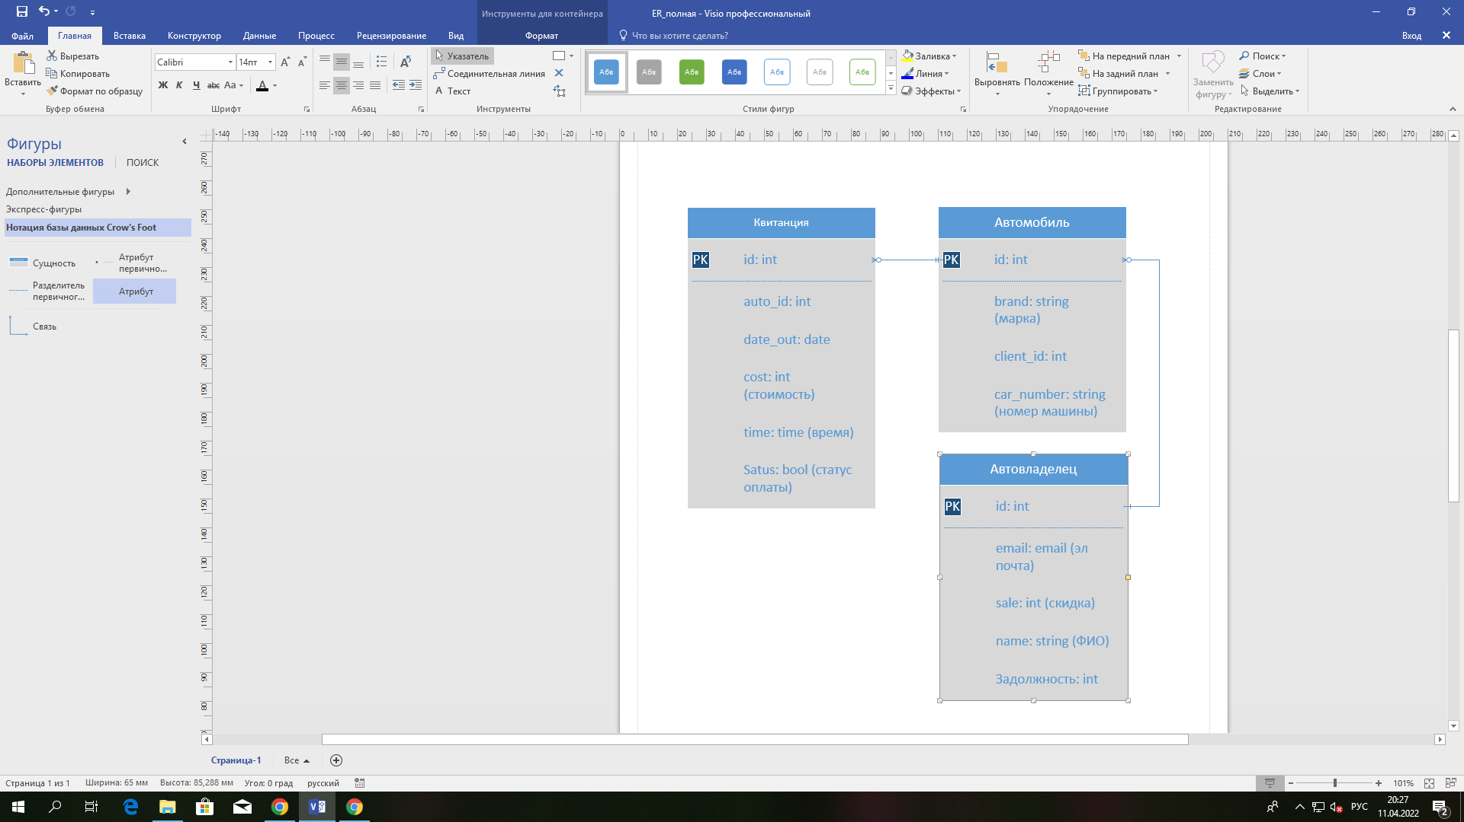

3 Пояснения к созданному приложению

Приложение сделано на **mysql + php**, для связей добавлена дополнительная таблица.

В файле **db/requests.php** лежат запросы к базе данных. В файле **db/db.php** в функции **getConnectionMysql()** указываются данные для подключения к базе данных.

В папке с проектом лежит тестовая база данных **base_parking.sql**

4 Тест-кейсы и тестирование приложения

4.1 Тест-кейс 1

|  |  |  |  |
| --- | --- | --- | --- |
| **Название:** | Оформить новую квитанцию на странице « Оформить квитанцию» | | |
| **Функция:** | Ввод данных | | |
| **Действие** | | **Ожидаемый результат** | **Результат теста:**   * пройден * провален * заблокирован |
| **Предусловие:** | |  | |
| Открыть сайт по локальному адресу, назначенному в программе «Open Server». | | Открыта главная страница сайта, на которой отображается верхнее меню. | пройден |
| **Шаги теста:** | |  | |
| В верхнем меню сайта нажать на ссылку «Оформить квитанцию» | | Открыта форма « Оформить квитанцию » | пройден |
| Ввести значение в поле «ФИО» состоящее из русских букв, кириллицы. | | В поле «ФИО» отображается введённое Имя Фамилия Отчество. | пройден |
| Ввести значение в поле «Номер машины» состоящее из русских букв, кириллицы и цифр. | | В поле « Номер машины » отображается введённый номер машины. | пройден |
| Ввести значение в поле «Марка машины» состоящее из русских букв, кириллицы и если требуется цифр. | | В поле «Марка машины» отображается введённая марка машины. | пройден |
| Выбрать значение в поле «Дата въезда» из календаря. | | В поле «Дата въезда» отображается выбранная дата. | пройден |
| Выбрать значение в поле «Время въезда» из списка. | | В поле «Время въезда» отображается выбранное время. | пройден |
| Ввести значение в поле «Стоимость» состоящее из цифр. | | В поле «Стоимость» отображается выбранная стоимость. | пройден |
| Нажать под заполняемой формой на кнопку «Отправить». | | Под верхнем меню появился текст « Квитанция добавлена, ID=», после знака равенства будет указан присвоенный номер квитанции. | пройден |
| **Постусловие:** | |  | |
| Страница «Оформить квитанцию» с формой перезагружена. | | Все заполненные поля формы очищены. | пройден |

4.2 Тест-кейс 2

|  |  |  |  |
| --- | --- | --- | --- |
| **Название:** | Выборка неоплаченной квитанции на странице «Без оплаты» | | |
| **Функция:** | Ввод данных | | |
| **Действие** | | **Ожидаемый результат** | **Результат теста:**   * пройден * провален * заблокирован |
| **Предусловие:** | |  | |
| Открыть сайт по локальному адресу, назначенному в программе «Open Server». | | Открыта главная страница сайта, на которой отображается верхнее меню. | пройден |
| **Шаги теста:** | |  | |
| В верхнем меню сайта нажать на ссылку «Без оплаты» | | На странице «Без оплаты» отображаются неоплаченные квитанции. | пройден |

5 Техническое задание

5.1 Общие сведения

5.1.1 Наименование системы

Информационная система «Автостоянка»

5.1.2 Основание для проведения работ

Задание на квалификационный экзамен.

**5.1.3 Заказчик**

СПБ ГБПОУ "Петровский колледж".

**5.1.4 Исполнитель**

Студент группы 39-02з, Аксенов Максим Александрович.

**5.1.5 Источник финансирования**

Не предполагается.

**5.2 Назначение и цели создания (развития) системы**

**5.2.1 Вид автоматизируемой деятельности**

Система предназначена для автоматизации работы автостоянки. Система позволяет ускорить обработку данных, автоматизировать процесс оформления квитанций и выводе о них данных.

**5.2.2 Перечень объектов, на которых предполагается использование**

Филиал по адресу г. Санкт-Петербург,3-я улица Строителей, д. 25, автостоянка.

**5.3 Характеристика объектов автоматизации**

Автостоянка на которой выписываются квитанции. В квитанции содержится информация о марке автомобиля, его владельце, дате и времени въезда, стоимости стоянки, скидках, задолженности по оплате и др.

**5.4 Требования к системе**

Информационная система должна содержать следующие функции:

* оформить квитанцию на оплату;
* выборка по квитанциям.

Требования к квалификации пользователей:

* квалификация пользователь ПК.

Требование к безопасности:

* защита персональных данных.

Системные требования:

* подключение к сети Интернет, скорость не менее 1 Мбит/сек.

**5.5 Состав и содержание работ по созданию системы**

|  |  |  |
| --- | --- | --- |
| **Вид работ** | **Срок сдачи** | **Исполнитель** |
| Оформление технической документации | 11.04.2022 | Аксенов М.А. |
| Реализация подсистемы  «Оформление квитанции» | 11.04.2022 | Аксенов М.А. |
| Реализация подсистемы «Без оплаты» | 11.04.2022 | Аксенов М.А. |
| Реализация подсистемы «База данных» | 11.04.2022 | Аксенов М.А. |
| Загрузка системы на GitHub | 11.04.2022 | Аксенов М.А. |

**5.6 Порядок контроля и приемки системы**

**5.6.1 Методы приемно-сдаточных испытаний**

При сдаче системы проверяется модуль оформления квитанции, модуль выборки неоплаченных квитанций, работа с базой данных.

**5.6.2 Состав приемной комиссии**

Комиссия СПБ ГБПОУ "Петровский колледж".

**5.7 Требования к составу и содержанию работ по подготовке объекта автоматизации к вводу системы в действие**

Подготовка данных для первоначальной загрузки, развертывание удаленного или локального сервера, обучение персонала.

**5.8 Требования к документированию**

Перечень документов, подлежащих разработке:

* тест-кейсы.

**5.9 Источники разработки**

Настоящее Техническое Задание разработано на основе следующих документов и информационных материалов:

* ГОСТ 34.602-89 «Информационная технология. Комплекс стандартов на автоматизированные системы. Техническое задание на создание автоматизированной системы»
* ГОСТ 19.301-79 «Единая система программной документации».
* ГОСТ 24.701-86 «Надежность автоматизированных систем управления»;
* ГОСТ 15150-69 «Машины, приборы и другие технические изделия. Исполнения для различных климатических районов. Категории, условия эксплуатации, хранения и транспортирования в части воздействия климатических факторов внешней среды»;
* ГОСТ 21958-76 «Система "Человек-машина". Зал и кабины операторов. Взаимное расположение рабочих мест. Общие эргономические требования»;
* ГОСТ 12.1.004-91 «ССБТ. Пожарная безопасность. Общие требования».

6 Код приложения в распределённой системе контроля версий

Код web-приложения выгружен по ссылке ниже:

https://github.com/dajamplay/pm03_aksenov_ma_3902z.git